Неделя с 29 января по 2 февраля в нашей группе прошла под темой «Наш быт».
Дети систематизировали знания о мебели, о бытовых электроприборах, а так же правилах безопасного обращения с ними. Закрепили телефоны экстренных служб.
Итоговым мероприятием была викторина «Наш быт», в которой дети работали в микро - группах (командах). В каждой команде, сами дети выбрали капитана и придумали название команды. За правильный ответ на вопрос, отгаданную загадку, правильно выполненное задание дошкольники получали фишку. Победила команда Вероники Крюковой, набравшая большее число фишек.
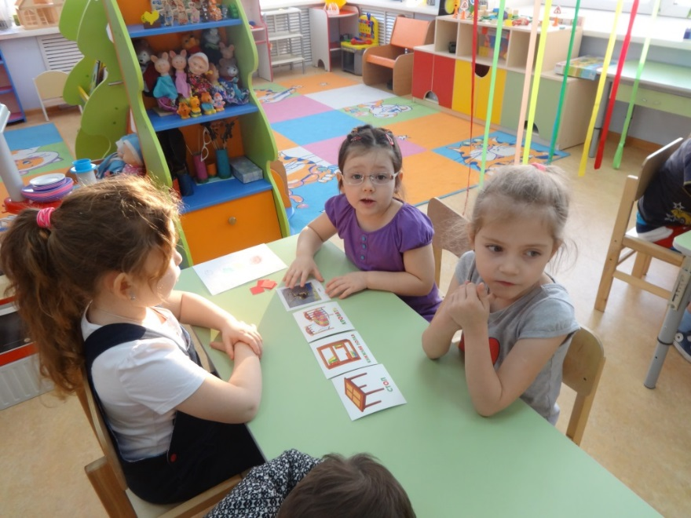
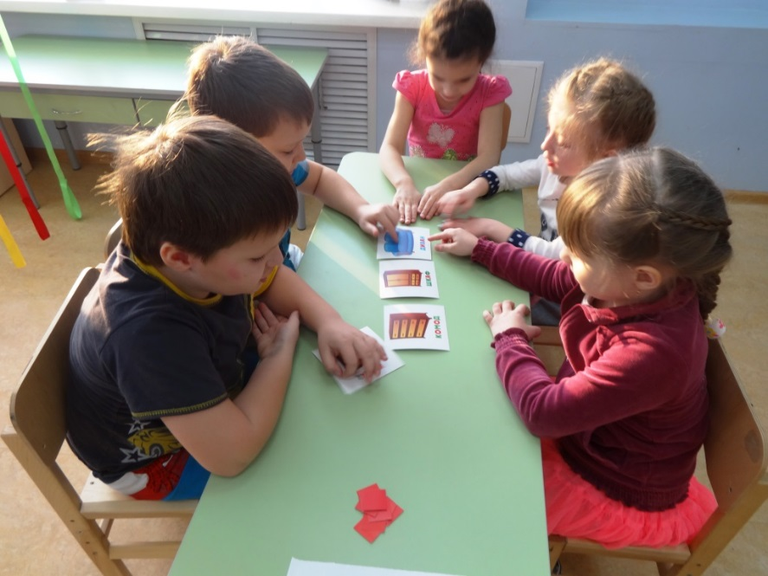
Елсукова Алина пригласила детей на выставку своих рисунков в художественную галерею, которая называлась «Лето – отпуск». 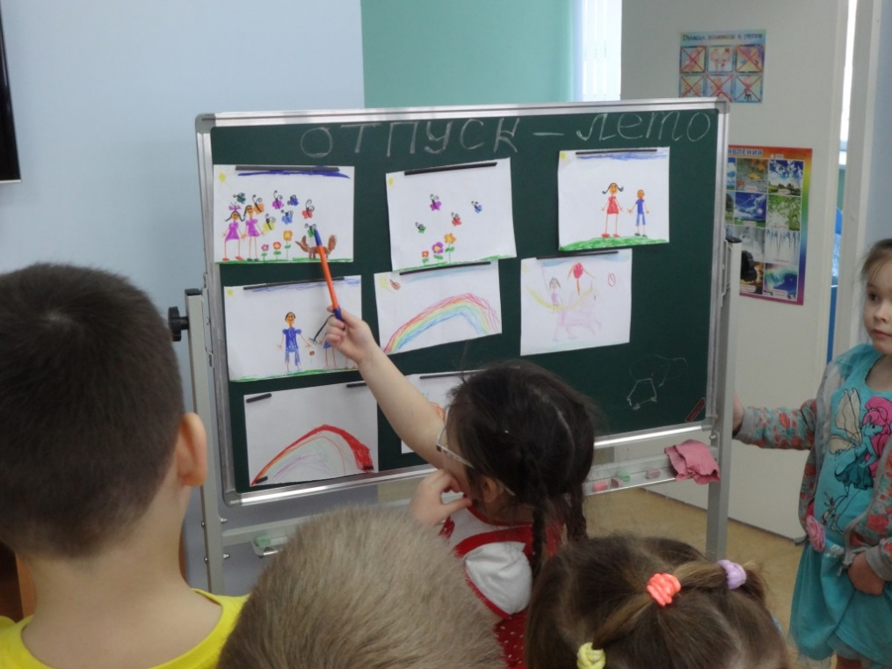
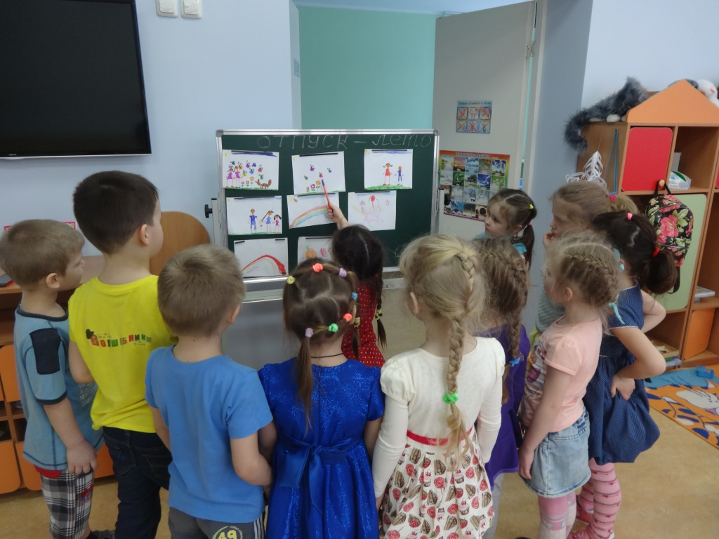
Дети группы «Волшебники» посетили театральную постановку, которая называлась «Светофорчик».
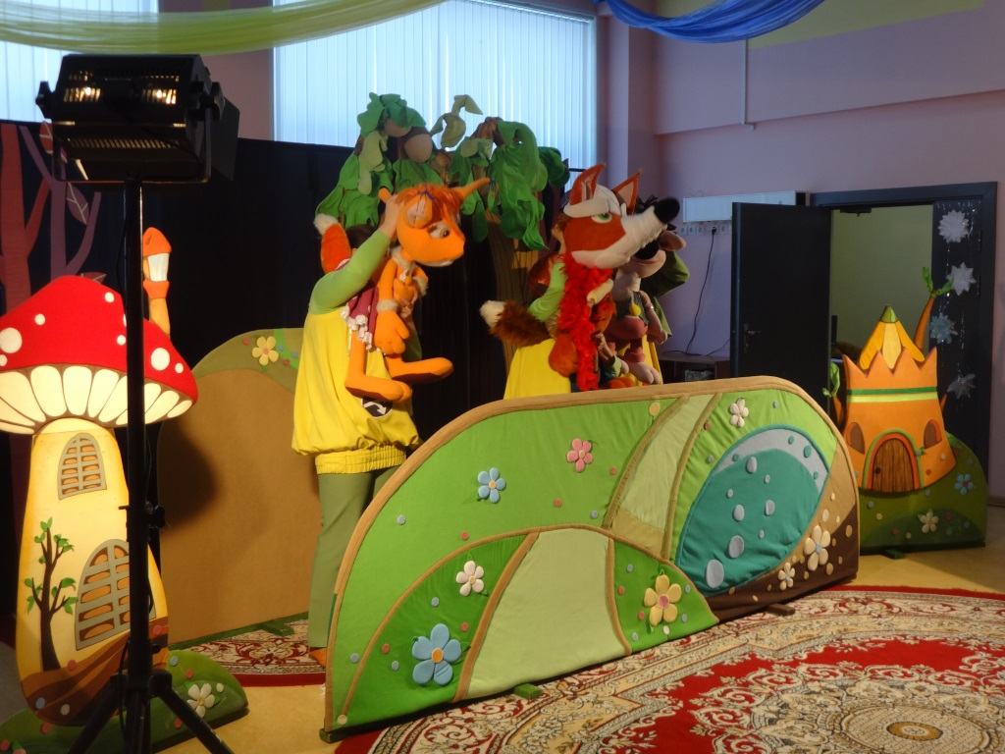
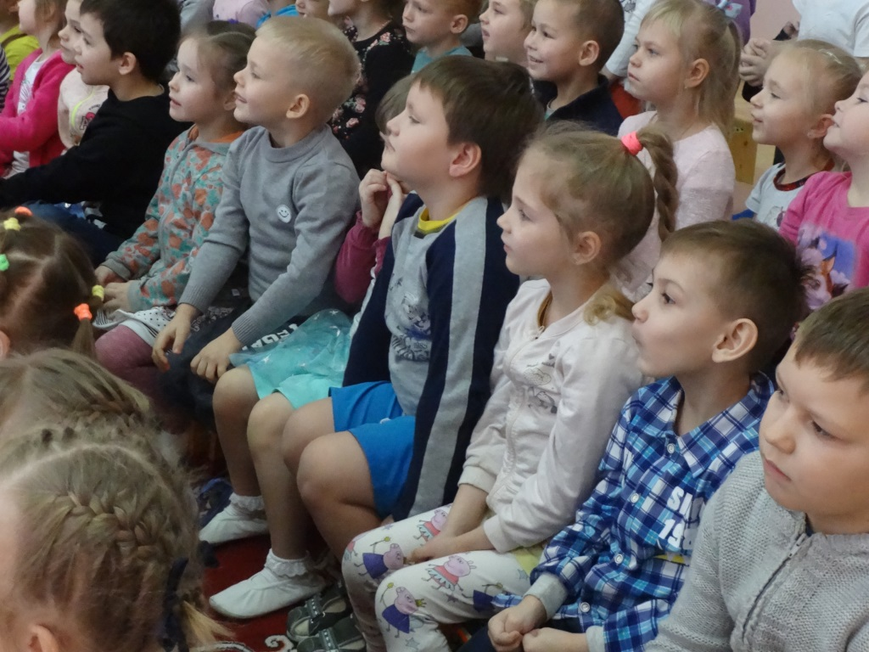
Наши мальчики, принимавшие участие в выставке рисунков в школе Искусств, были награждены воинами афганцами дипломами за призовые места. Молодцы мальчики! Так держать!
